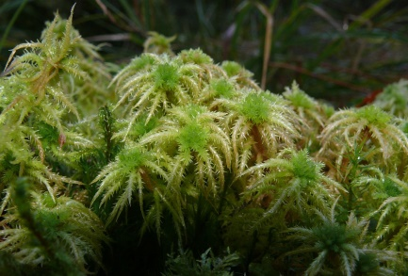
Přírodopis
Obecné instrukce:
- Děkuji všem, zodpovědným, kteří v rámci samostudia zvládají své studijní povinnosti výborně a odesílají úkoly včas.
- nezapomeňte dobrovolný LP s názvem Rozbor květu tulipánu.
- Případné dotazy a vzkazy zasílejte na e-mailovou adresu:koukalova@zsamszirovnice.cz
- Dobrovolná fotografická soutěže s názvem Stopy jara končí 31. května 2020.
- Z probraných kapitol si prosím pište do svých sešitů z přírodopisu i nadále zápisky. Sešity si během měsíce června vyberu ke kontrole a v září s nimi budeme dále pracovat.
- Správné odpovědi na otázky z minulého týdne zatím nezveřejňuji, protože bohužel stále čekám na odpovědi!
- Úkolem do pátku 15.5.2020 do 20⁰⁰ hodin je poslat mi na e-mailovou adresu: Koukalova@zsamszirovnice.cz zápisky z mechorostů (hlavně popis mechové rostlinky a obrázek životního cyklu mechorostů také s popisem) + napište min. tři významy mechorostů v lese + napište název mechu, který je na fotografii v pravém horním rohu na této stránce!
- Herbář prosím mějte připravený ke konci května. Podle situace se domluvíme o předání.
Úkoly: od 11. května do 17. května 2020
Nová látka na tento týden:
= krátké zápisky do sešitu z kapitoly MECHOROSTY (uč. str. 63 až 64) – opět prosím začněte níže uvedenými výkladovými videi (s kolegou jsem domluvená, že jeho prezentace mohou sloužit i vám )
- Výkladové video: ( je potřeba mít 20´ času, doporučuji zhlédnout hned na začátku samostudia, možno si podle videa udělat i zápisky)

Mechorosty:
https://www.youtube.com/watch?v=nvDOSlMyWKc
Nápověda pro zápisky: MECHOROSTY
- Nejstarší suchozemské rostliny
- Vyskytují se téměř po celém světě (nejvíce v tropických lesních pralesích)
- Spolu s lišejníky se řadí mezi průkopnické organizmy
- V lese tvoří mechové patro, které zadržuje vodu a brání odnosu půdy (=eroze)
- Slouží jako bioindikátory
- Stavba mechorostů: (nákres + popis schématu rostlinky mechu ploníku – uč. str. 63) nemají vyvinuta vodivá pletiva, nemají kořen – mají pouze příchytná vlákna, lodyžka s lístky, štět s tobolkou
- Rozmnožování – životní cyklus mechorostů: rozmnožují se výtrusy, nákres + popis podle výukového videa (je lepší než v učebnici)
- Zástupci: ploník obecný, rašeliník, bělomech sivý, rokytník + játrovky – porostnice mnohotvará

Pěkná dobrovolná videa:
- Pokus – nasávání vody rašeliníkem
https://www.youtube.com/watch?v=KBEB0izCo2Q
- Těžba rašeliny + povídání o rašelině (náhled do učiva devátého ročníku)
https://www.youtube.com/watch?v=8BT_IaDe9hE
- Ze života mechů
https://www.youtube.com/watch?v=lMT7PWNFALg
- Rozmnožování mechorostů (kreslené v AJ)
https://www.youtube.com/watch?v=u2zKxHnVWoU
- Růst mechů – pod mikroskopem PĚKNÉ !!!!
https://www.youtube.com/watch?v=ihj3UfSxRqA

